



INSTALLATION TEAMS
  - [Tutoriel Client]

INSTALLATION TEAMS
  - [Tutoriel Client]
Version : | 1.0
Rédigé par : | Christophe Grangé (SCIT)
Destinataire(s) :
Date : | 16/04/2020

Version :
Rédigé par :
Destinataire(s) :
Date :
Modification :

Version :
Rédigé par :
Destinataire(s) :
Date :
Modification :

Version :
Rédigé par :
Destinataire(s) :
Date :
Modification :

Table des matières
- Introduction 3
- Installation Teams 4
- Connexion / Déconnexion Teams 5
- Vérification de la Vidéo / Audio 7

Introduction

La présente documentation indique la procédure pour installer Teams sur un PC ou un Smartphone.
Cette installation ne peut pas être réalisée sur un serveur Bureau à Distance (RDS) qui doit être faite par une technicien SCIT.

Installation Teams
URL de téléchargement de Teams : https://products.office.com/fr-fr/microsoft-teams/download-app
(ou chercher Microsoft Teams dans Google)
(Pour une version Smartphone chercher Teams dans l’Apple Store ou le Play Store)
Et cliquer sur la version Windows :
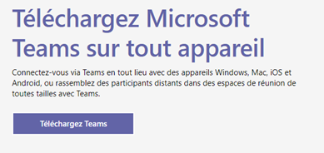

Ensuite exécuter le fichier téléchargé (Il s’installe tout seul, mais il peut être long à installer il faut être patient, bien le laisser aller jusqu’au bout).
Une fois installé vous aurez cet icône sur le bureau :

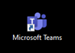

Connexion / Déconnexion Teams

Quand vous exécutez Teams il vous demande de saisir votre email et votre mot de passe de messagerie Office365 :

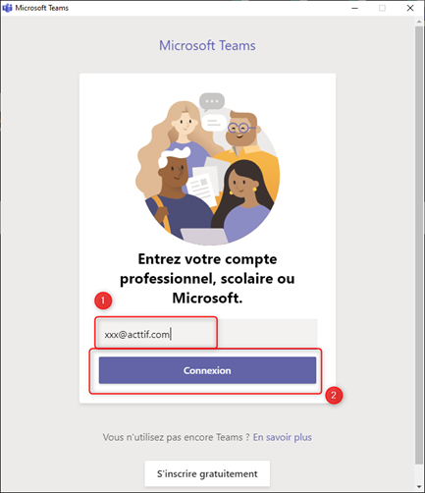
Ensuite saisir votre mot de passe. (Si vous avez une question concernant quel type de compte, toujours choisir Compte Professionnel)
Ensuite faire OK et vous serez connectés à Teams
Pour vous déconnecter et changer d’utilisateur il faut cliquer sur son icône en haut à droite dans Teams et choisir Se Déconnecter :

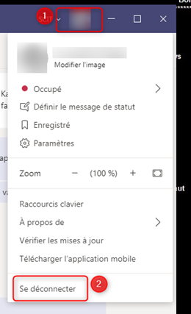

Vérification de la Vidéo / Audio
Si on veut vérifier que la caméra et l’audio fonctionne il faut utiliser les paramètres (en cliquant aussi sur l’icône en haut à droite de Teams et Paramètres) :

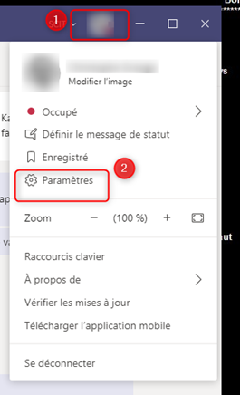

Ensuite cliquer sur :

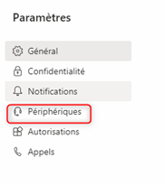
Vérifier que les périphériques Audio et Caméra soient les bons (vous devez vous voir dans la caméra en bas de la fenêtre) :

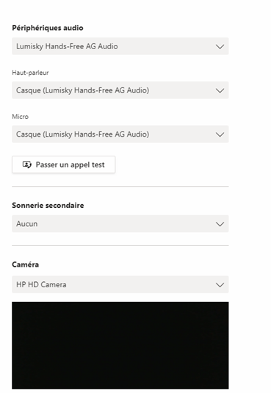

Si vous cliquez sur Passer un appel test cela permet de tester « virtuellement » la caméra et le son avec un appel Teams fictif.

